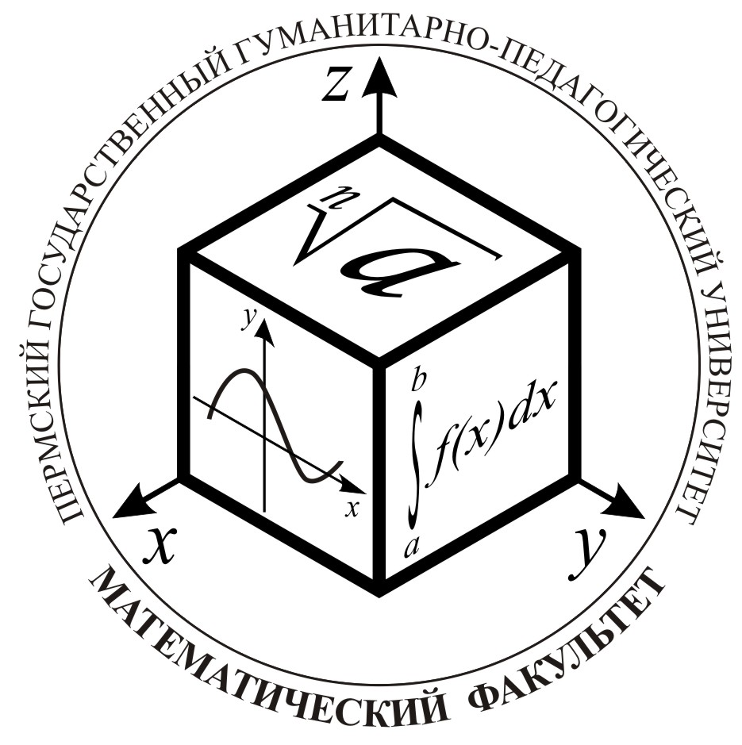

ПРОГРАММА
ОСЕННЕЙ НАУЧНОЙ СЕССИИ
НА МАТЕМАТИЧЕСКОМ ФАКУЛЬТЕТЕ
Посвящается 90-летию со дня рождения
Е.А. Дышинского
6 октября – 12 ноября

Пермь
ПГГПУ
2014
НАУЧНО-ПРАКТИЧЕСКАЯ КОНФЕРЕНЦИЯ СТУДЕНТОВ МАТЕМАТИЧЕСКОГО ФАКУЛЬТЕТА ПГГПУ

Пленарное заседание
12.11. 2014 г.
11.30 – 12.30, ауд. А–231

ПЛЕНАРНЫЕ ДОКЛАДЫ

- Бушуев Глеб Сергеевич (141 гр.)
Опыт и перспективы изучения базовых понятий нестандартного математического анализа
Научный руководитель: канд. пед. наук, доц. Латышева Л.П.
- Пермякова Ксения Александровна (131 гр.)
О некоторых возможностях системы MOODLE при изучении математических дисциплин
Научный руководитель: канд. пед. наук, доц. Данилова В.И.
- Гребенщикова Дарья Петровна (141 гр.)
Дидактические игры на математическом факультете
Научный руководитель: канд. пед. наук, доц. Корзнякова Ю.В.
- Корзнякова Юлия Викторовна, зам. декана по НИРС
О технологии начисления рейтинга достижений студентов математического факультета

Заседание Совета СНО МФ

12.35 – 13.05, ауд. А–231

Фотокорреспонденты

Элизбарова Кристина (121 гр.)
Володина Анастасия (121 гр.)

Секции научно-практической конференции студентов 3-го курса

Секция I
«Исторические и методические аспекты математического образования»
Руководитель Косолапова И.В., секретарь Санникова Е.Н.
13.15 – 14.50, ауд. А–220

- Анферова Дарья Андреевна
Особенности познавательной деятельности учащихся основной школы
Научный руководитель: канд. пед. наук, доц. Власова И.Н.
- Апрышкина Анна Алексеевна
Арифметические задачи японской математики в эпоху Эдо
Научный руководитель: докт. физ.-мат. наук, проф. Малых А.Е.
- Рагозина Светлана Игоревна
Универсальные учебные действия в основной школе
Научный руководитель: ст. преп. Мусихина И.В.
- Санникова Екатерина Николаевна
О возможностях Internet при самостоятельной подготовке к ЕГЭ по математике
Научный руководитель: канд. пед. наук, доц. Корзнякова Ю.В.
- Федоренко Ксения Игоревна
Индивидуальный подход при обучении в основной школе
Научный руководитель: канд. пед. наук, доц. Власова И.Н.
- Шипицына Ксения Николаевна
Изучение многочленов в курсе алгебры основной школы
Научный руководитель: канд. пед. наук, доц. Васильева Г.Н.
- Шмыков Клим Евгеньевич
Преподавательская деятельность Н.И.Лобачевского
Научный руководитель: канд. физ.-мат. наук, доц. Ананьева М.С.

Секция II
«Методологические вопросы преподавания математики»
Руководитель доц. Пестерева В.Л., секретарь Бессонова А.С.
13.15 – 14.50, ауд. А–231

- Бессонова Анастасия Сергеевна
Из истории метода проектов
Научный руководитель: канд. пед. наук, доц. Пестерева В.Л.
- Бушкова Дарья Николаевна
Аналогия как метод познания
Научный руководитель: канд. пед наук, доц. Магданова И.В.
- Иванова Анастасия Андреевна
Целостное формирование личности школьников
Научный руководитель: канд. пед. наук, доц. Пестерева В.Л.
- Останина Елена Сергеевна
ИКТ компетентность школьников
Научный руководитель: ст. преп. Мусихина И.В.
- Юдина Александра Викторовна
Аксиоматическое построение оригами
Научный руководитель: канд. пед. наук, доц. Шеремет Г.Г.

Секция III

«Избранные вопросы математики»
Руководитель доц. Корзнякова Ю. В., секретарь Пермякова К.А.
13.15 – 14.50, ауд. А–235

- Александрова Елена Николаевна
О возможностях пакета MathCad в решении задач кратного интегрирования
Научный руководитель: канд. пед. наук, доц. Черемных Е.Л.
- Арманьшин Данил Фаилевич
О связи между теоремами о среднем в дифференциальном и интегральном исчислении функции действительной переменной
Научный руководитель: канд. физ.-мат. наук, доц. Краснощеков А.Л.
- Аскатова Виктория Михайловна
О методах решения задач, связанных с нахождением области значений функций
Научный руководитель: канд. пед. наук, доц. Черемных Е.Л.
- Багданова Залия Юсуповна
Поверхности в цилиндрической и сферической системах координат
Научный руководитель: канд. пед. наук, доц. Латышева Л.П.
- Гуляева Любовь Евгеньевна
Квадратичные вычеты и невычеты
Научный руководитель: канд. пед. наук, доц. Данилова В.И.
- Олехов Алексей Андреевич
Решение задач теории графов средствами компьютерной программы «Mathematica»
Научный руководитель: канд. пед. наук, доц. Скорнякова А.Ю.
- Хамова Ксения Юрьевна
Доказательство и решение неравенств с помощью производной
Научный руководитель: канд. пед. наук, доц. Скорнякова А.Ю.

ВО ВРЕМЯ ОСЕННЕЙ НАУЧНОЙ СЕССИИ СОСТОЯТСЯ:

Математическая декада (6.10 – 16.10)

06.10.14 | Открытие декады  Стендовая выставка «6 октября – день арифметической прогрессии»  Книжная выставка «О числах»
07.10.14 | Математический марафон (141 группа)
08.10.14 | Математические дебаты (131 группа)
09.10.14 | Математический лекторий (121 группа)
10.10.14 | Стендовая выставка  «Десятичная система счисления»
13.10.14 | Математический спринт (111 группа)
14.10.14 | Математическая десятка (121,131,141)
15.10.14 | Интеллектуальный экстрим (Для желающих)
16.10.14 | Математический спринт (121 группа)

Стендовые выставки

«К 90-летию со дня рождения Е.А. Дышинского»
«День Десятичной системы счисления» (10.10)
«День замечательных чисел и констант» (11.11)
«Труды Е.А. Дышинского»
(зам. декана по внеуч. работе И.В. Косолапова);

Внутрифакультетский конкурс
научно-исследовательских работ студентов 3-5 курсов
математического факультета
Руководители: доц. Ю.В. Корзнякова,
зам. декана по внеуч. работе И.В. Косолапова

МОНИТОРИНГ по математике (в формате ГИА и ЕГЭ)
4 – 5 курсы
31.10.14
9.45, ауд. А-231

ДИДАКТИЧЕСКИЕ ИГРЫ И КОНКУРСЫ

Мероприятия | группа | дата | начало | ауд.
Дидактическая игра  «Своя игра»  (студенты 152 группы) | 111 | 27.10.14, понедельник | 11.30
Дидактическая игра  «Поездка на рыбалку»  (студенты 131 группы) | 111 | 28.10.14, вторник | 13.15
Дидактическая игра  «Узоры квадрата»  (студенты 141 группы) | 121 | 06.11.14, четверг | 15.00

ЗАКЛЮЧИТЕЛЬНАЯ КОНФЕРЕНЦИЯ
12.11. 2014 г.
15.00, ауд. 231

Подведение итогов Осенней научной сессии, награждение победителей конкурсов и олимпиад
(зам. декана по внеучебной работе И.В. Косолапова,
зам. декана по НИРС Ю.В. Корзнякова)

